Протокол № 13
заседания членов Совета Некоммерческого партнерства «Межрегиональное объединение дорожников «СОЮЗДОРСТРОЙ»

г. Москва 19 мая 2016 года

Форма проведения: очная

Присутствовали члены Совета: Кошкин Альберт Александрович – Президент ОАО «Сибмост», Хвоинский Леонид Адамович – генеральный директор СРО НП « МОД «СОЮЗДОРСТРОЙ», Андреев Алексей Владимирович – генеральный директор ОАО «ДСК «АВТОБАН», Нечаев Александр Федорович – Председатель Совета директоров ООО «Севзапдорстрой», Рощин Игорь Валентинович – Первый заместитель генерального директора ОАО «Дорисс», Любимов Игорь Юрьевич – генеральный директор ООО «СК «Самори», Лилейкин Виктор Васильевич – генеральный директор ЗАО «Союз-Лес», Данилин Алексей Валерьевич – Исполнительный директор ООО «Магма 1», Вагнер Яков Александрович – Генеральный директор ООО «Стройсервис», Абрамов Валерий Вячеславович – генеральный директор ЗАО «ВАД», Власов Владимир Николаевич – генеральный директор ПАО «МОСТОТРЕСТ».

Повестка дня:

1. Рассмотрение заявления члена СРО НП «МОД «СОЮЗДОРСТРОЙ» о внесении изменений в Свидетельство о допуске к видам работ, которые оказывают влияние на безопасность объектов капитального строительства (кроме особо опасных и технически сложных объектов, объектов использования атомной энергии), согласно Перечня видов работ, утвержденного Приказом № 624 Минрегионразвития России от 30.12.2009 г.;

- Рассмотрение заявления члена СРО НП «МОД «СОЮЗДОРСТРОЙ» о внесении изменений в Свидетельство о допуске к видам работ, которые оказывают влияние на безопасность объектов капитального строительства, включая особо опасные и технически сложные объекты, объекты использования атомной энергии, согласно Перечня видов работ, утвержденного Приказом № 624 Минрегионразвития России от 30.12.2009 г.;

- Рассмотрение вопроса о вынесении мер дисциплинарного воздействия к организации-члену СРО НП МОД «СОЮЗДОРСТРОЙ», не исполняющей требования законодательства РФ и обязательных условий членства в СРО НП «МОД «СОЮЗДОРСТРОЙ».

По первому вопросу: выступил генеральный директор НП МОД «СОЮЗДОРСТРОЙ Хвоинский Л.А. – в соответствии с поданным заявлением, предлагаю внести изменения в Свидетельство о допуске к работам, которые оказывают влияние на безопасность объектов капитального строительства (кроме особо опасных и технически сложных объектов, объектов использования атомной энергии), согласно Перечня видов работ, утвержденного Приказом № 624 Минрегионразвития России от 30.12.2009 г.;– члену Партнерства: АО «Государственная компания «Северавтодор».

Решили: Внести изменения в Свидетельство о допуске к работам, которые оказывают влияние на безопасность объектов капитального строительства (кроме особо опасных и технически сложных объектов, объектов использования атомной энергии), согласно Перечня видов работ, утвержденного Приказом № 624 Минрегионразвития России от 30.12.09 г. следующей организации - члену СРО НП «МОД «СОЮЗДОРСТРОЙ»: АО «Государственная компания «Северавтодор».

Голосовали:
За – 11 голосов, против – нет, воздержался – нет.

По второму вопросу: выступил генеральный директор НП МОД «СОЮЗДОРСТРОЙ Хвоинский Л.А. – в соответствии с поданным заявлением, предлагаю внести изменения в Свидетельство о допуске к работам, которые оказывают влияние на безопасность объектов капитального строительства особо опасных и технически сложных объектов, объектов использования атомной энергии, согласно Перечня видов работ, утвержденного Приказом № 624 Минрегионразвития России от 30.12.2009 г.;– члену Партнерства: ООО «Русско-германское совместное предприятие «АВТОБАН».

Решили: Внести изменения в Свидетельство о допуске к работам, которые оказывают влияние на безопасность объектов капитального строительства особо опасных и технически сложных объектов, объектов использования атомной энергии, согласно Перечня видов работ, утвержденного Приказом № 624 Минрегионразвития России от 30.12.09 г. следующей организации - члену СРО НП «МОД «СОЮЗДОРСТРОЙ»: ООО «Русско-германское совместное предприятие «АВТОБАН».

По третьему вопросу: слово имеет заместитель генерального директора Партнерства Суханов П.Л.: Уважаемые коллеги, Решением Совета НП «МОД «СОЮЗДОРСТРОЙ» от 20 февраля 2013 года, было принято решение, что за нарушение требований к выдаче Свидетельства о допуске, а именно несвоевременное страхование гражданской ответственности, основываясь на п.3 части 2 и 3 ст.55.15 Градостроительного кодекса Российской Федерации применяются меры дисциплинарного воздействия в виде приостановления действия свидетельства о допуске к работам, сроком на 60 (шестьдесят) календарных дней, прошу Вас рассмотреть вопрос о приостановлении действия свидетельства у следующей организации – члена Партнерства: ОАО «Луховицкое дорожное ремонтно-строительное управление».

Решили: основываясь на п.3 части 2 и 3 ст.55.15 Градостроительного кодекса Российской Федерации применить меру дисциплинарного воздействия в виде приостановления действия Свидетельства о допуске ко всем видам работ с 19.05.2016 сроком на 60 (шестьдесят) календарных дней в отношении следующей организации: ОАО «Луховицкое дорожное ремонтно-строительное управление».

Голосовали:
За – 11 голосов, против – нет, воздержался – нет.

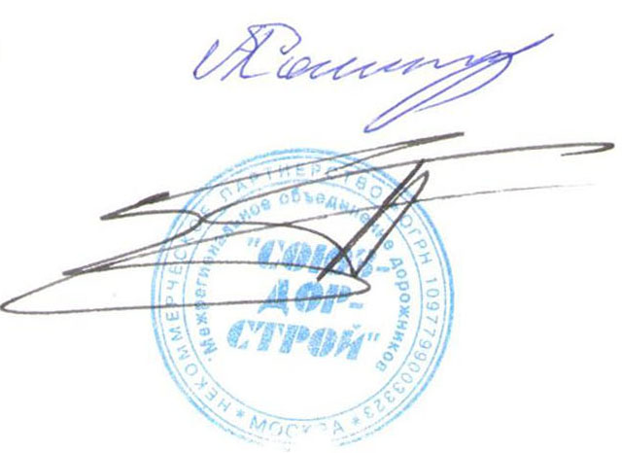
Председатель Собрания Кошкин А.А.

Секретарь Собрания Суханов П.Л.

